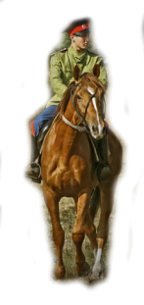**Казачьи пословицы**

1. Атаманом громада крепка.

2. Без атамана казак сирота.

3. Без атамана дуван не дуванятъ.

4. Не атаман при булаве, а булава при атамане.

5. Не всем казакам в атаманах быть.

6.Атаманом быть - уряд держать.

7. Добрый казак баче, где атаман скаче.

8. Атаманом не хвалися, а его крепко держися.

